Модель превентивної освіти в Зіньківській спеціалізованій школі І-ІІІ ступенів №1

Мета діяльності ЗНЗ як школи, дружньої до дитини:
створення оптимальних умов для самореалізації та соціалізації особистості учня шляхом гуманізації, демократизації освітнього середовища, забезпечення психологічного комфорту для усіх учасників навчально-виховного процесу.
Фізично-духовний-аспект
Психолого-педагогічний аспект
Інформаційно-правовий аспект
Педагогічно-синергетичний аспект
Поліаспект-ність мети:
- Педагогічно-синергетичний аспект – співпраця всіх учасників навчально-виховного процесу через систему пріоритетних форм та методів роботи;
- Інформаційно-правовий аспект-формування правової культури, знання нормативно-правових документів, вміння здобувати і аналізувати інформацію;
- Фізично-духовний аспект – збереження і зміцнення фізичного, морального здоров’я вихованців;
- Психолого-педагогічний аспект – диференціація та індивідуалізація підходів у своєчасному виявленні негативних проявів школярів та розробка конкретних заходів по усуненню цих проявів.

Основні завдання превентивного виховання дітей і молоді:
- створити умови для формування позитивних якостей особистості в процесі різноманітних видів трудової, навчальної, позашкільної діяльності, що сприяють інтелектуальному, морально-етичному, естетичному розвитку, виробленню стійкості до негативних впливів;
- стимулювати неповнолітніх до здорового способу життя і позитивної соціальної орієнтації, сприяти навчанню з раннього віку навичкам охорони власного життя і здоров’я, розвивати психофізичні ресурси.
- розвивати системи пошуку, розвитку й підтримки юних талантів, обдарувань, стимулювати прагнення до самореалізації,;
- формувати в учнів школи особистісно-значущі соціокультурні цінності;
- задовольняти потреби учнів у професійному самовизначенні;
- забезпечити соціально-психологічну діяльність, педагогічно зорієнтовану на протидію втягуванню дітей і молоді в негативні ситуації;
- сприяти співпраці та об’єднанню зусиль різних суб’єктів превентивної роботи (учнів, педагогів, психологів, медиків, юристів, соціальних працівників, батьків);
- надавати комплексну психолого-педагогічну та медико-соціальну допомогу тим неповнолітнім, які її потребують;
- забезпечити адекватну соціальну реабілітацію неповнолітніх, які вчинили протиправні дії або зловживають психоактивними речовинами;
- виховувати вольові якості, формування активної життєвої позиції, здорового способу життя засобами фізичної культури, спорту та просвітницької роботи.

Суб’єкти превентивного виховання:
- учні школи;
- неповнолітні, соціалізація яких відбувається під впливом негативних явищ (групи ризику);
- неповнолітні, які не мають умов сімейного виховання (діти-сироти; діти, позбавлені батьківського піклування; неповнолітні з родин, що потрапили в складні життєві ситуації);
- батьки учнів школи;
- сім’ї, які мають дітей з хибними проявами у поведінці чи протиправними вчинками;
- педагогічний колектив навчально-виховного закладу;
- працівники служби у справах дітей, центрів соціальної служби для молоді, кримінальної міліції, медичних закладів;
- органи учнівського самоврядування.

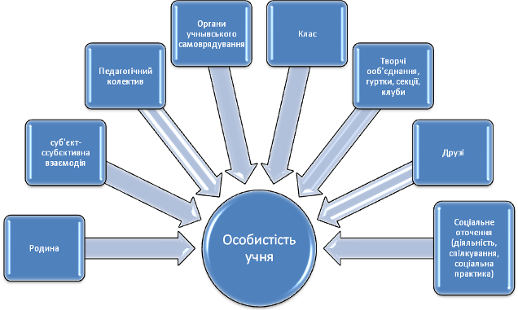

Структура превентивної освіти
Тренінговий центр
«Довіра»
Проведення тижнів, днів, місячників
Шкільне самоврядування
Робота з батьками
Моніторинги
Підготовка вчителів та учнів
Робота з державними установами

Програма «Здоров’я»

Олімпійська освіта
Психолого-педагогічна служба
Науково-дослідницька діяльність

Олімпійське лелеченя
Захист наукових робіт в МАН
Уроки з елементами тренінгу
Круглі столи.
Виставка дитячих буклетів
Тематичні виставки в шкільній бібліотеці
Диспути Вікторини Години спілкування
«Маршрут безпеки»
«Чесна гра»

Моніторинги життєвих навичок
Батьківський
лекторій
Батьківські
збори
Місячник до всесвітнього дня боротьби зі СНІД
Всеукраїнський тиждень права
Всеукраїнська акція «16 днів протии насилля»
Семінари –тренінги для вчителів району
Курс Захисти себе від ВІЛ/СНІД
Форми і методи роботи
Очікувані результати:
- Створення сприятливого, доброзичливого мікроклімату в шкільному середовищі, де кожен суб’єкт превентивного виховання почуває себе впевненим та потрібним. Формування соціальної ідентичності. Адекватна оцінка своєї поведінки, правдивість, принциповість. Сформованість життєвих компетенцій, активна громадянська позиція.
- Дотримання належних санітарно-гігієнічних умов, які в повній мірі задовольняють фізіологічні потреби кожного учасника навчально-виховного процесу. Дотримання суб’єктами чистоти, як у школі, так і в громадських місцях.
- Підтримка процесу активного навчання та співпраці між педагогічним, учнівським та батьківським колективом школи. Учні проявляють інтерес до шкільних справ та домашніх проблем. Формується бажання безкорисливо допомагати друзям, прагнення не підводити клас.
- Відсутність психологічного насилля та агресії. Відсутність в учнів шкідливих звичок, правопорушень, чи зниження ступеню їх важкості. Дотримання прав та обов’язків усіма учасниками освітнього процесу.
- Сформованість відповідальної поведінки. Імунітет до асоціальних впливів, чітке розуміння здорового способу життя. Зміна установок і моделей поведінки неповнолітніх «груп ризику». Знижена динаміка пропусків учнями занять та перебування на шкільному обліку.
- Розвиток творчого потенціалу учнів, залучення до гурткової роботи, активна участь у різних конкурсах та творчих видах роботи.
- Залучення батьків до різних видів діяльності, пов’язаних зі школою; активна участь у шкільному житті своїх дітей.
- Надання важливої ролі у діяльності школи учнівському самоврядуванню. Залучення дітей до роботи у Раді школи.
- Збільшення кількості волонтерів, які пройшли навчання, для здійснення превентивної роботи. Активна взаємодія з громадськими організаціями. Висвітлення результатів роботи у засобах масової інформації, шкільному сайті (популяризація превентивної освіти).

